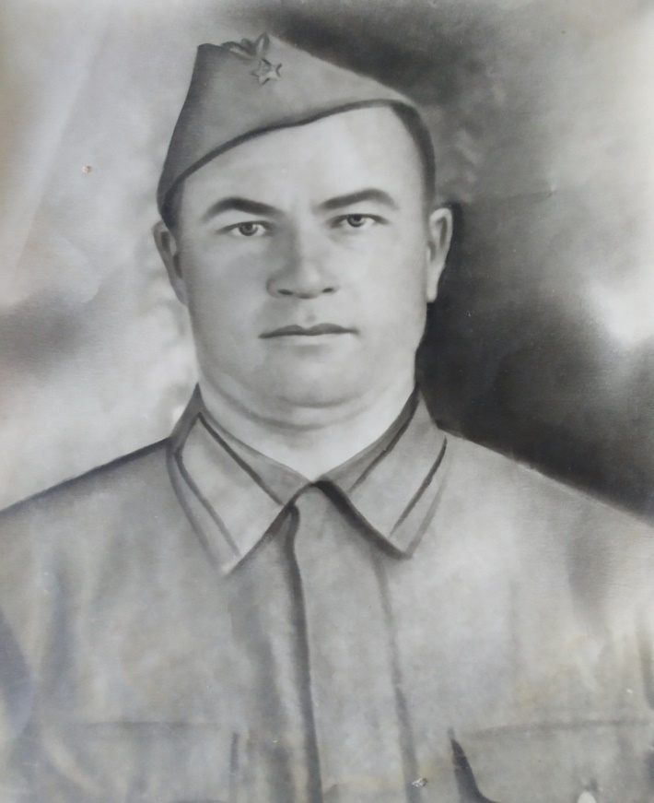
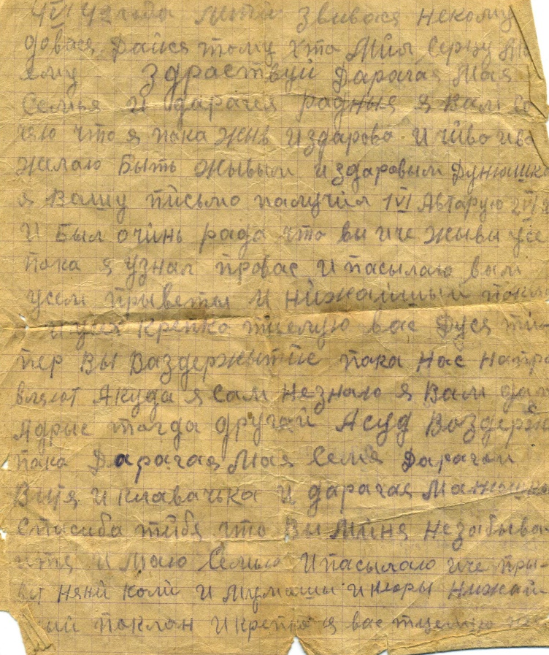
Здравствуйте дорогая моя семья и
дорогие мои родные. Я вам сообщаю,
что жив и здоров, чего и вам желаю.
Ваше письмо я получил 1 июня и был
этому очень рад. Дорогие мои родные, не ругайтесь, живите ладно.
Помогайте друг другу. Дорогие мои
жена Дуняшка, сын Витя, дочка Клавочка, сестра Манюшка спасибо вам, что меня не забываете. Пока мне не пишите на этот адрес. Нас направляют в другое место, а куда я пока сам не знаю.
Целую вас крепко.

4 июня 1942 года
Иванов Поликарп Семёнович (1906-1942)

